Исходная таблица

[[51.5 55.3 42.3 43.3 59.5 60.6 86.1 43.3 77.8 59.6]

[11.3 22.3 46.3 22.8 47.3 45.3 43.8 56.3 50.3 50. ]

[76.3 64.3 16.6 56.3 47.8 54.3 64.1 79.8 68.3 35.8]

[51.2 50.1 51. 70.8 31.3 33.3 23.7 53.3 71.7 58.5]

[25.1 51.3 72.5 24.3 49.1 48.7 52.1 79.6 28.3 57.9]

[52.6 59.9 29.7 43.7 55.7 53. 50.1 50.7 58.8 46.7]

[34.8 51.3 28.3 41. 58.8 49.1 19.7 36.9 29.7 38.9]

[50.8 28. 35.3 69.9 30.6 64. 32.5 45.1 45.3 70.4]

[47.6 78. 38.4 70.5 40.6 31.3 44.3 47.4 91.3 64.3]

[31.3 45.1 66.1 23.3 40.1 43.6 66.1 42.3 19.1 31.3]]

Решение:

- Составим интервальное распределение выборки

Выстроим в порядке возрастания, имеющиеся у нас значения

[[11.3 16.6 19.1 19.7 22.3 22.8 23.3 23.7 24.3 25.1]

[28. 28.3 28.3 29.7 29.7 30.6 31.3 31.3 31.3 31.3]

[32.5 33.3 34.8 35.3 35.8 36.9 38.4 38.9 40.1 40.6]

[41. 42.3 42.3 43.3 43.3 43.6 43.7 43.8 44.3 45.1]

[45.1 45.3 45.3 46.3 46.7 47.3 47.4 47.6 47.8 48.7]

[49.1 49.1 50. 50.1 50.1 50.3 50.7 50.8 51. 51.2]

[51.3 51.3 51.5 52.1 52.6 53. 53.3 54.3 55.3 55.7]

[56.3 56.3 57.9 58.5 58.8 58.8 59.5 59.6 59.9 60.6]

[64. 64.1 64.3 64.3 66.1 66.1 68.3 69.9 70.4 70.5]

[70.8 71.7 72.5 76.3 77.8 78. 79.6 79.8 86.1 91.3]]

Шаг 1. Найти размах вариации

$$R = x_{max} - x_{min}$$

определим максимальное и минимальное значение имеющихся значений: $х_{min}= 11.3; х_{max}= 91.3$

$$R = х_{max}- х_{min}= 91.3 - 11.3 = 80.0$$

Шаг 2. Найти оптимальное количество интервалов

Скобка ⌊ ⌋ означает целую часть (округление вниз до целого числа).

k = 1 + ⌊3,222 \* lg(N) ⌋

k = 1 + ⌊3,222 \* lg(100) ⌋ = 1 + ⌊6.444⌋ = 1 + 6 = 7

Шаг 3. Найти шаг интервального ряда

Скобка ⌈ ⌉ означает округление вверх, в данном случае не обязательно до целого числа

$$h = \left\lceil \frac{R}{k}\right\rceil = \left\lceil \frac{80.0}{7}\right\rceil = \left\lceil 11.428571428571429 \right\rceil = 12$$

Шаг 4. Найти узлы ряда:

$$a_{0}= x_{min}= 11.3$$

$$a_{i}= a_{0}+ i*h = 11.3 + i*12, i = 1, ..., 7$$

Заметим, что поскольку шаг h находится с округлением вверх, последний узел

- построим гистограмму относительных частот;

Найти частоты $f_{i}– число попаданий значений признака в каждый из интервалов \left[a_{i-1}, a_{i}\right)$

$$f_{i}= n_{i}, n_{i}- количество точек на интервале \left[a_{i-1}; a_{i}\right)$$

Относительная частота интервала

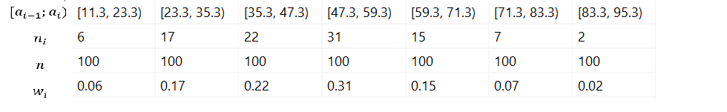

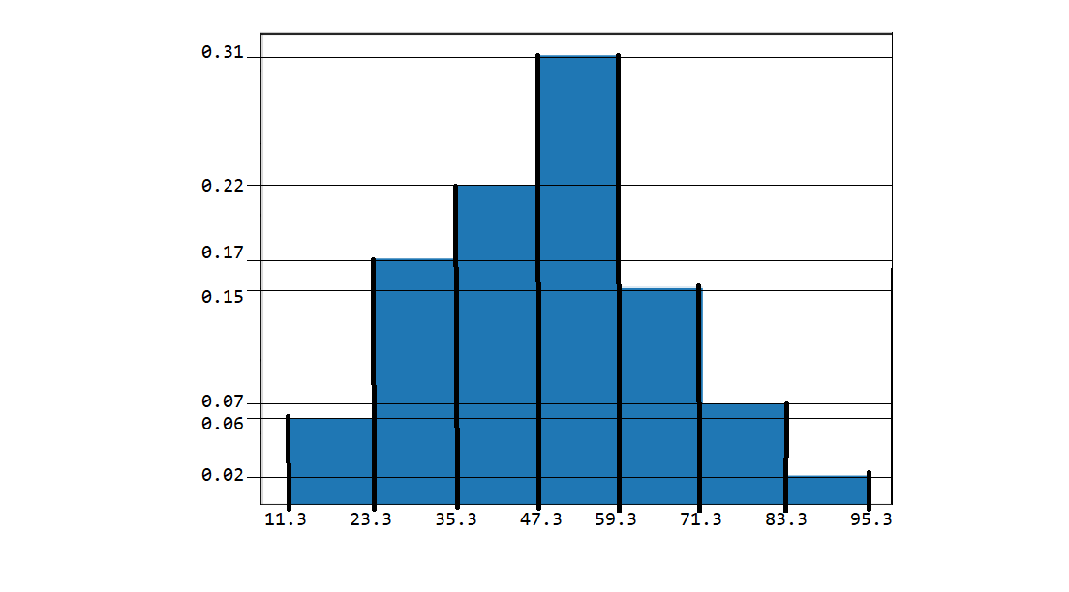

- Перейдем от составленного интервального распределения к точечному выборочному распределению, взяв за значение признака середины частичных интервалов.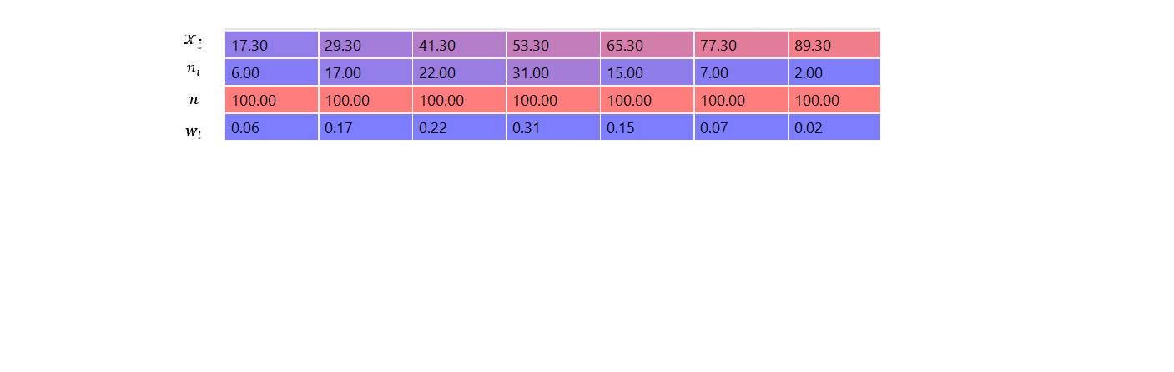

- Построим полигон относительных частот и найдем эмпирическую функцию распределения, построим ее график:

Полигон относительных частот интервального ряда – это ломаная, соединяющая точки

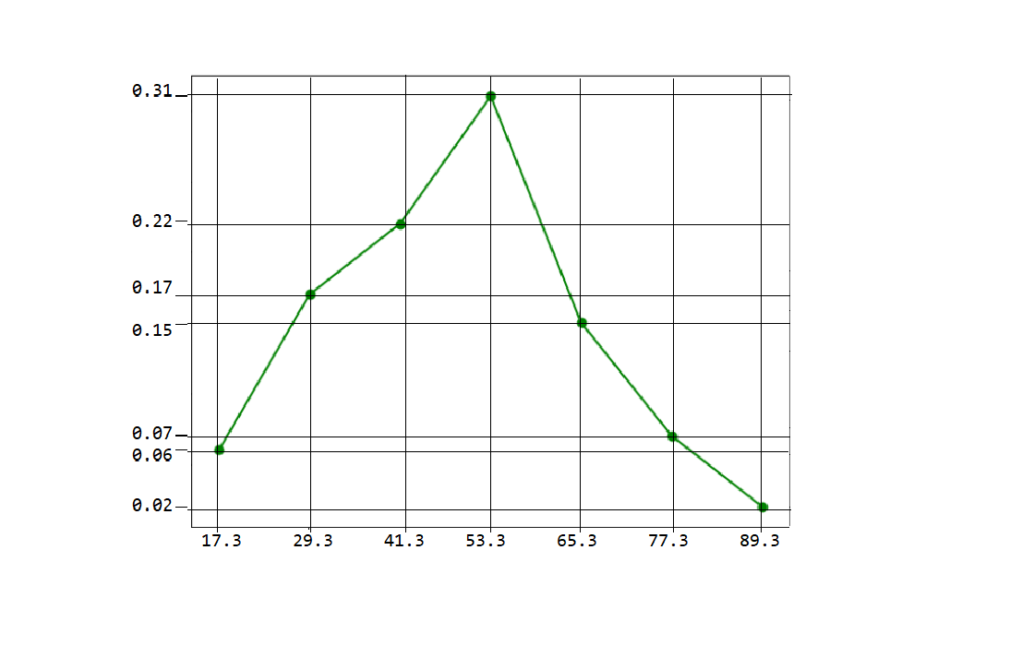

- найдем эмпирическую функцию распределения и построим ее график;

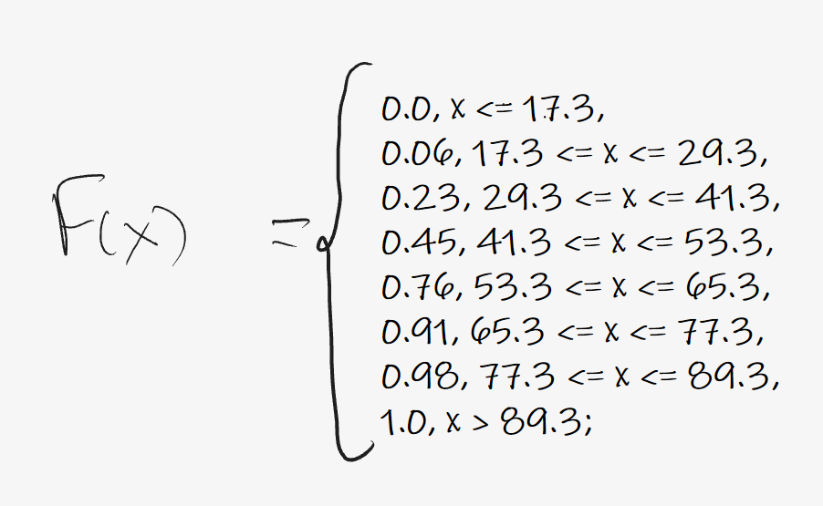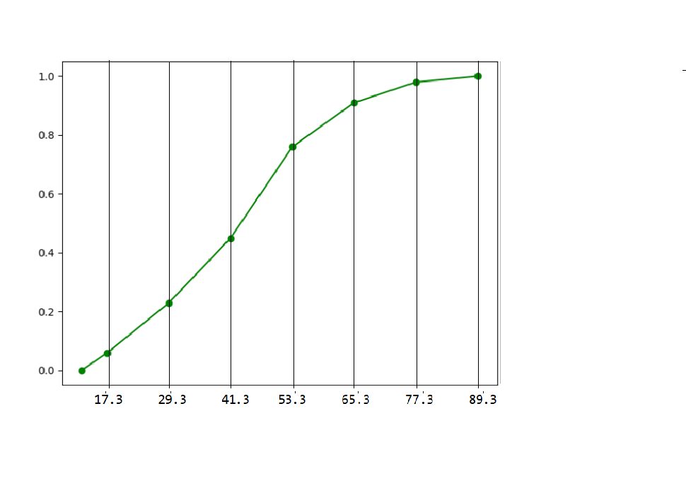

- вычислим все точечные статистические оценки числовых характеристик

признака: среднее X̅; выборочную дисперсию и исправленную

выборочную дисперсию; выборочное с.к.о. и исправленное выборочное с.к.о. s;

- считая первый столбец таблицы выборкой значений признака Х, а второй -

выборкой значений Y, оценить тесноту линейной корреляционной

зависимости между признаками и составить выборочное уравнение прямой

регрессии Y на Х

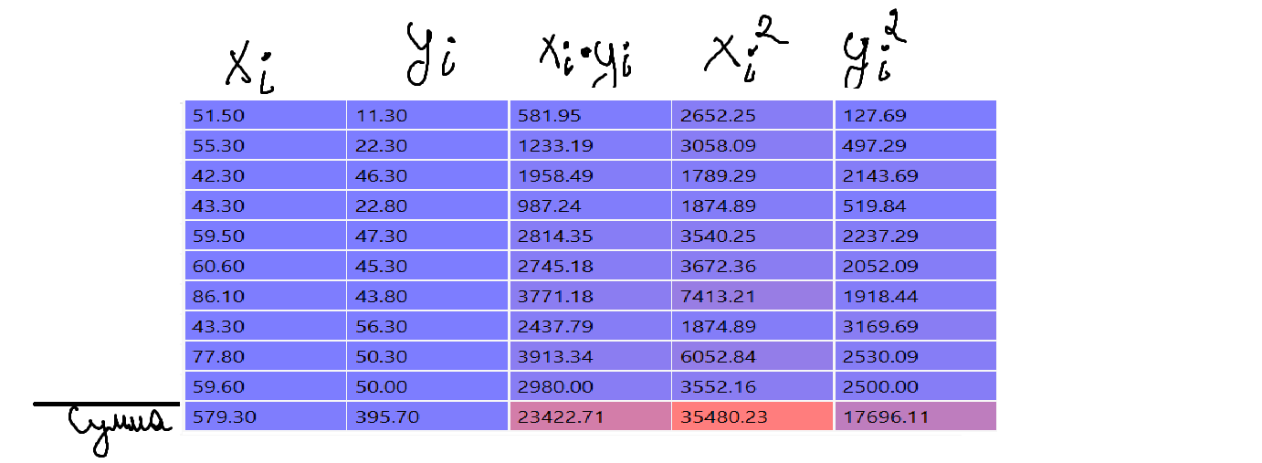

1) Оценить тесноту линейной корреляционной зависимости между признаками

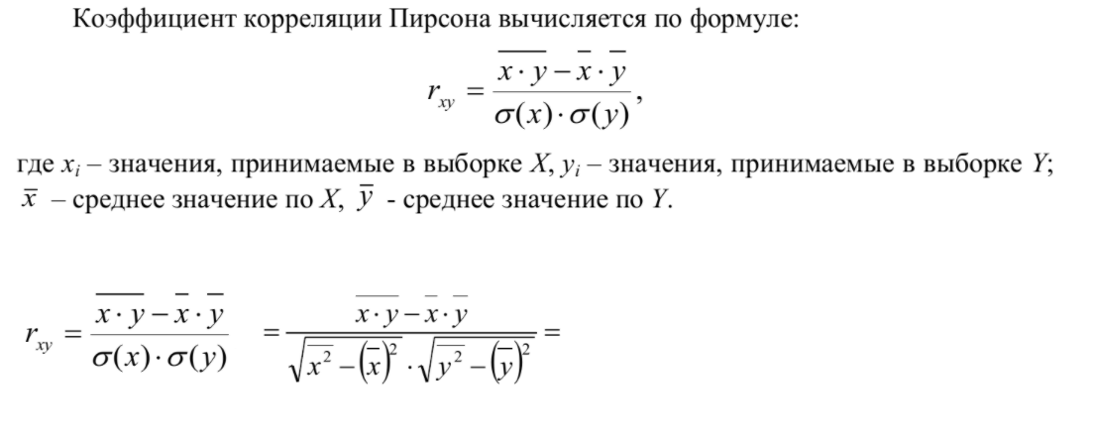

2) Cоставим выборочное уравнение прямой регрессии Y на Х

